Выгрузить закуп на магазин
если на магазине к ттн не подвязан закуп
можно сначала попробовать в закупках нажать подтвердить в ЕГАИС
в буферке
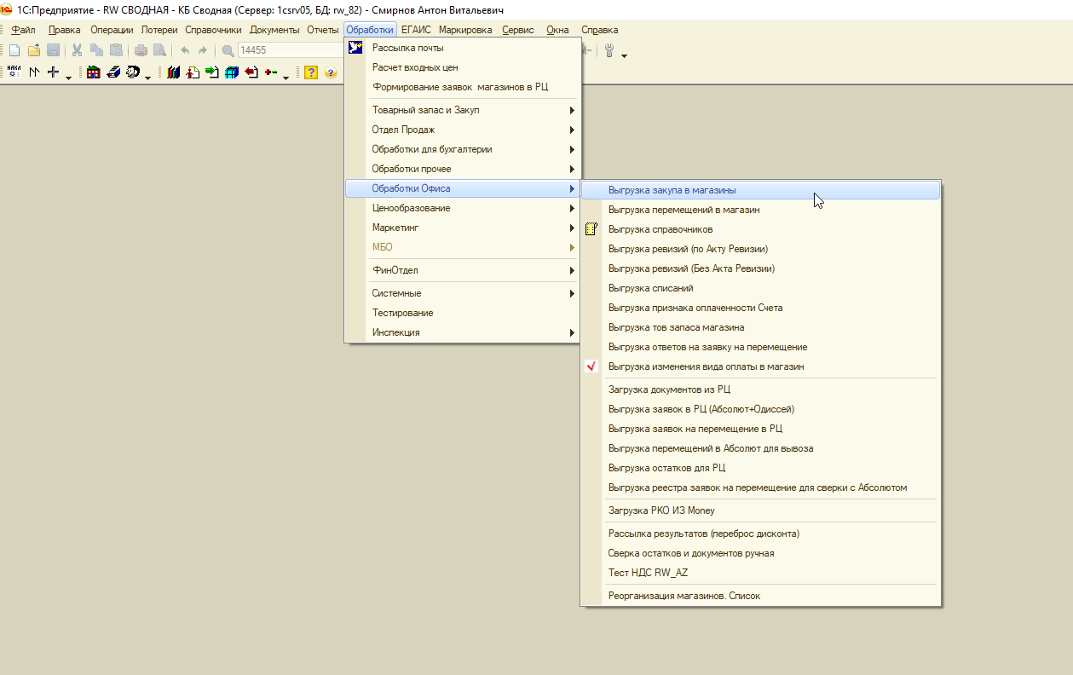
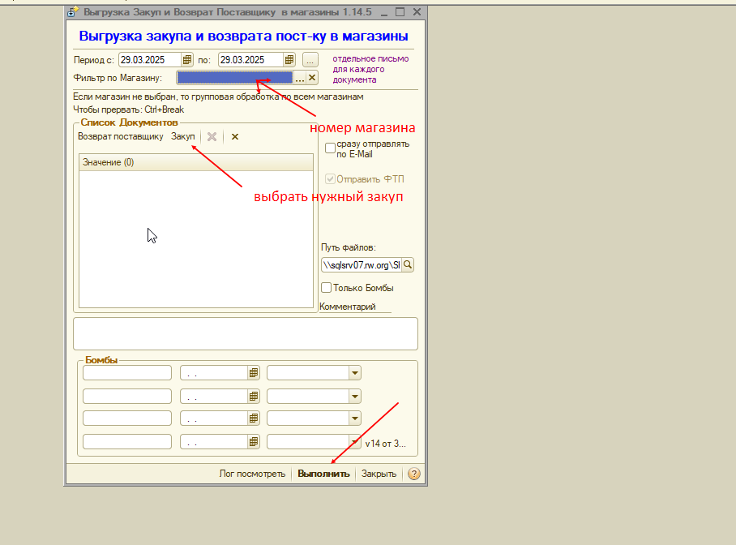
после проверяем на FTP( синяя стрелочка) на магазине, и подтверждаем накладную в егаис
смотрим по логам что б закуп был привязан к ттн

